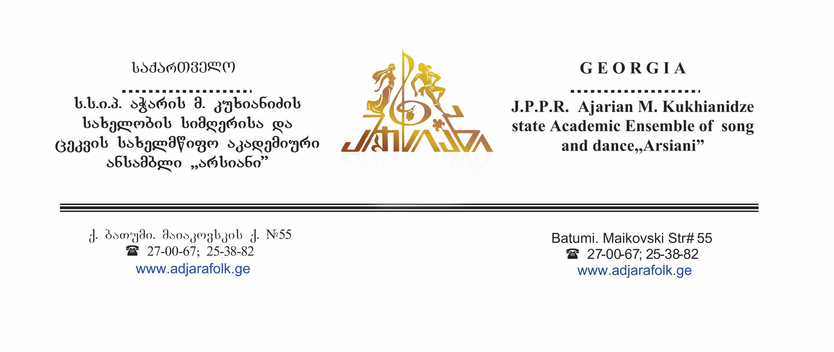2021 წლის გაცემული ხელფასების შესახებ ინფორმაცია ჯამურად

I კვარტალი |  | 259542,43
II კვარტალი |  | 254614,55
III კვარტალი |  | 261948,68
IV კვარტალი |  | 259768,86
ჯამი |  | 1035874,50

2021 წლის გაცემული პრემიების შესახებ ინფორმაცია ჯამურად

I კვარტალი |  | 0
II კვარტალი |  | 0
III კვარტალი |  | 0
IV კვარტალი |  | 44415
ჯამი |  | 0

